PRACOVNÍ LIST - ČESKÉ ZEMĚ PO HUSITSKÝCH VÁLKÁCH

1. Doplňte text.
Král Zikmund Lucemburský zemřel roku 1437 bez ______________________. Jeho smrtí končí vláda rodu ___________ v Čechách. Nástupcem se stal jeho zeť ________ ______________, ten vládl krátce a zemřel při tažení proti Turkům v roce 1439. Měl syna, který se narodil až po jeho_______, proto získal přezdívku _________ _________. Jako malý samozřejmě nemohl vládnout, v zemi opět nastal rozvrat. Množily se drobné války, loupeživé výpravy, spory se řešily násilím. Místo mladičkého krále se stává správcem země příznivec husitského hnutí šlechtic
__________ __________. Tomu se podařilo v zemi opět nastolit řád a Čechy zažívají rozkvět. Když mladý Ladislav Pohrobek náhle onemocněl a zemřel, byl pak zvolen i českým ___________ Byl jediným panovníkem našich zemí bez __________ __________.

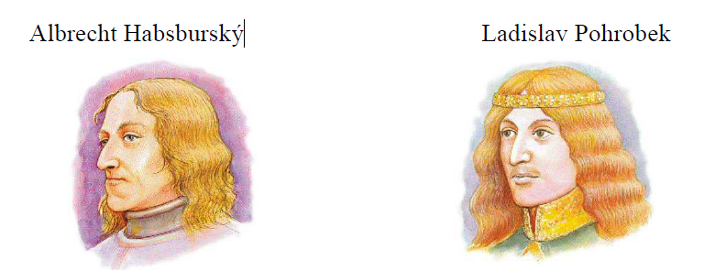

2. Doplňte neúplný text.
Vládl přísně, spravedlivě a moudře. Nikomu nedovoloval, aby se obohacoval na úkor království, v zemi
vládl klid a pořádek. Za nejvyšší hodnotu pokládal __________. Věděl, jaké utrpení způsobují války.
Chtěl, aby _________ panovníci založili _______, který by na dodržování míru dohlížel. Pro svůj plán
však nenašel pochopení a spory se i nadále řešily nejčastěji _________. Také on musel po celý svůj
život čelit útokům maďarského krále_______ __________, kterého podporovala i část české šlechty.
Došlo k odtržení __________ a __________ od Čech. Jiří měl několik _______, kteří by mohli
vládnout, věděl však, že české království potřebuje silného spojence. Chtěl posílit mír a zajistit zemi
bezpečí. Proto doporučil českému sněmu, aby zvolil novým českým králem syna polského krále
__________ _____________. Král Jiří z Poděbrad zemřel roku 1471.

Jiří z Poděbrad

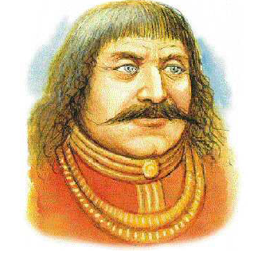

3. K textu doplňte správné jméno historické postavy.
a) Tento panovník byl zetěm Zikmunda Lucemburského, Jeho vláda však trvala pouhý jeden rok,
protože při svém tažení v roce 1439 proti Turkům do Uher se nakazil úplavicí a zemřel. Po smrti se
mu narodil syn Ladislav. ______________________________

b) Tento český král spravoval zemi za nezletilého Ladislava Pohrobka a po jeho smrti si ho Češi zvolili
za svého krále. Tak se tento český šlechtic stal jediným českým králem, který nebyl z královského
rodu. __________________________________________

c) Tento český král je syn Albrechta II. Habsburského. Narodil se však až po smrti svého otce. Když mu
bylo 17 let, náhle onemocněl a zemřel. Jeho smrt objasnila až moderní lékařská věda, která dokázala,
že zemřel na leukémii. _________________________________

d) Tento panovník byl uherský král, kterého podporovala i část české šlechty, který bojoval proti Jiřímu
z Poděbrad a podařilo se mu odtrhnout od Čech Moravu a Slezsko. ___________________________

4. Označte křížkem správnou odpověď.
a) Proč se synovi Albrechta II. Habsburského říkalo Ladislav Pohrobek?

protože zavraždil Jiřího z Poděbrad.
protože byl neschopný panovat.
protože se narodil po smrti svého otce.
protože se narodil po smrti své matky.

b) V jakém příbuzenském vztahu byli Karel IV. a Zikmund Lucemburský?

bratři.
otec a syn.
strýc a synovec.
v žádném.

c) Za vlády Jiřího z Poděbrad bylo:

připojeno k Čechám Slovensko.
odtrženy Morava a Slezsko.
odtrženo Slovensko.
připojeny Uhry (Maďarsko).

